教案首页
课题序号 |  | 03 | 班级名称 | 18动漫五年制班
授课形式 |  | 一体化 | 授课日期
授课章节名称 |  | 项目:《苹苹果果》短片之动画场景制作 情境:草地与山丘场景
教学资源 |  | 计算机、多媒体课件、绘画图片素材、学习通学习平台
授课教师 |  | 李文富 | 选用教学  方法 | 讲授法、提问法、演示法、练习法 |  |  | 授 课  时 数 | 4
教 学目标 | 知识目标：通过学习使学生熟练掌握几种常用绘图工具的使用方法  能力目标：能够根据场景特点合理选择绘制工具，正确的进行场景的制作，领会场景设计的规范。  情感目标：培养欣赏美、鉴赏美的能力，培养学生动画造型创作热情。通过自主学习，培养学生的自学能力。
应 知 | 通过本课程学习，应知道：  1、Flash的常用绘图工具使用  2、Flash的绘制操作 |  |  |  | 应 会 | 通过本课程学习，应会：  1、 使用各绘图工具完成实训实例制作  2、 综合使用常用绘图工具
教学重点 | 1.实例的分解理解  2.flash工具操作 |  |  |  | 教学难点 | 1.flash绘图工具灵活使用  2.flash矢量图形绘制技巧
授课提纲或板书设计 | 案例---草地.与山丘场景  1.知识必备  2.合理的选择绘图工具  3.绘制草地与山丘场景
教学后记
教 学 过 程
环节 | 教学主要内容 | 教师活动 | 学生活动
组织教学  约10分钟 | 一、点名考勤  二、安全教育：  1.疫情防控知识  2.在家网络听课注意用电安全  三、复习旧知：上节课我们学习了颜色编辑工具，有哪几种颜色模式，如何操作？ | 检查网络直播环境，稳定课堂秩序，点名考勤，网络上课安全教育。  教师提问。  教师演示讲解操作 | 检查网络听课环境，认真聆听网络听课安全注意事项。  学生思考回答问题。  学生认真聆听
教学过程  约200分钟 | 一、flash综合实训实例制作  工具知识：  刷子工具，是唯一仅有填充色的绘图工具。其填色可选纯色、线性渐变、径向渐变、位图任何方案。【刷子工具】有各种大小和各种形状可选。    - 绘制葡萄  要点提示：  使用椭圆工具、选择工具、钢笔工具、铅笔工具、变形面板等。  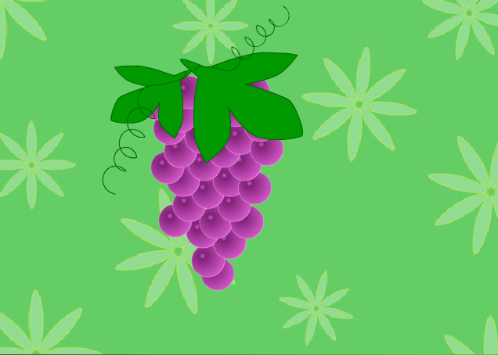  要点提示：  使用椭圆工具、选择工具、钢笔工具、多角星形工具、变形面板等。  案例 绘制草地与山丘场景  (1）文档属性设置  (2）绘制天空渐变  (3）绘制草地  (4）绘制远山与道路  (5）为场景添加树木、白云。  (6）绘制房屋与风车  (7）对象排列  效果图  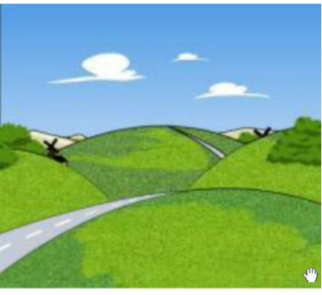 | 教师提问学生是不是所有的图形都是使用线条工具变形得到？  教师讲解演示图形绘制工具，刷子工具的使用  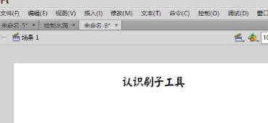  教师展示图片，提问学生由哪些工具制作完成？  教师讲解演示葡萄实例背景的制作  教师提问学生葡萄的颜色时什么渐变？  教师讲解演示葡萄的制作  教师实时辅导  教师展示图片，提问学生由哪些工具制作完成？  教师讲解演示迷人夜色实例背景的制作  教师实时辅导  教师展示图片，提问学生由哪些工具制作完成？  教师讲解演示实例的制作  教师实时辅导 | 学生讨论思考回答问题  学生认真聆听并做好笔记  学生讨论思考回答问题  学生认真聆听并做好笔记  学生讨论思考回答问题  学生认真聆听并做好笔记  学生练习实例并发至平台  学生讨论思考回答问题  学生认真聆听并做好笔记  学生制作实例并上传平台  学生讨论思考回答问题  学生认真聆听并做好笔记  学生制作实例并上传平台
课程小结  约5分钟 | 本节课我们从各个项目图形绘制入手，使学生熟练学会常用工具的使用方法，能够绘制基本图形、卡通人物、场景等。  通过本环节的学习，学生能够运用Flash的基本绘图功能进行简单场景设计，为以后的设计奠定技术基础。
作业  练习  约5分钟 | 矢量图制作步骤

